Prezydent Miasta Leszna ogłasza V przetarg ustny nieograniczony na sprzedaż nieruchomości gruntowej niezabudowanej

Lokalizacja: Leszno, ul. aleja 21 Października.
- Opis nieruchomości: nieruchomość gruntowa niezabudowana, narożna, teren nierówny, porośnięta trawą oraz samosiejkami drzew i krzewów, wymagająca uporządkowania, niwelacji terenu. Usunięcie drzew i krzewów z terenu nieruchomości jest możliwe na warunkach określonych w Ustawie o ochronie przyrody. Przez nieruchomość przebiega sieć energetyczny eW. Na rzecz właściciela sieci ustanowiona zostanie nieodpłatna służebność przesyłu.
Księga wieczysta jest wolna od obciążeń i zobowiązań dotyczących zbywanej nieruchomości.

Oznaczenie ewidencyjne nieruchomości, ceny wywoławcze netto i kwoty wadium:

Nieruchomość zapisana w KW nr PO1L/00023041/6 na arkuszu mapy nr 31, stanowi działkę ewidencyjną numer:

Nr dz. | Powierzchnia  (w m²) | Cena wywoławcza netto (w zł) | Wadium  (w zł)
18/17 | 578 | 150 000,00 | 30 000,00

Postąpienie nie może wynosić mniej niż 1% ceny wywoławczej, z zaokrągleniem w górę do pełnych dziesiątek złotych. Do ceny osiągniętej w przetargu doliczony będzie podatek VAT w wysokości 23%. Cena za nieruchomość wraz z podatkiem VAT podlega zapłacie przed zawarciem umowy notarialnej.
- Przeznaczenie nieruchomości i sposób jej zagospodarowania: zgodnie z zapisem w miejscowym planie zagospodarowania przestrzennego (Uchwałą Nr XXXIII/485/2013 Rady Miejskiej Leszna z dnia 19.12.2013r.) przedmiotowa nieruchomość, położona jest w jednostce strukturalnej 73MN (dz. 18/17) przeznaczonej pod zabudowę mieszkaniową jednorodzinną szeregową.
- Termin zagospodarowania nieruchomości: zakończenie zabudowy, za którą uważa się wybudowanie budynku w stanie surowym zamkniętym, winno nastąpić w ciągu 4 lat. W przypadku braku zabudowy Prezydent Miasta Leszna zastrzega sobie prawo odkupu nieruchomości w ciągu 5 lat od dnia zawarcia aktu notarialnego.
- Termin i miejsce przetargu: 15 września 2020 r., godz. 12:00 w siedzibie Urzędu Miasta Leszna, ul.Kazimierza Karasia 15 w sali konferencyjnej na parterze.

Termin wniesienia wadium: wadium wymagalne na koncie Urzędu Miasta Leszna nr: 37 1020 3088 0000 8302 0005 7703 PKO BP S.A. I O/Leszno do dnia 10 września 2020 r.
- Skutki uchylenia się od zawarcia umowy: w przypadku gdy osoba ustalona jako nabywca nieruchomości nie przystąpi bez usprawiedliwienia do zawarcia umowy notarialnej w oznaczonym miejscu i terminie podanym w zawiadomieniu, organizator przetargu może odstąpić od zawarcia umowy notarialnej, a wpłacone wadium nie podlega zwrotowi.
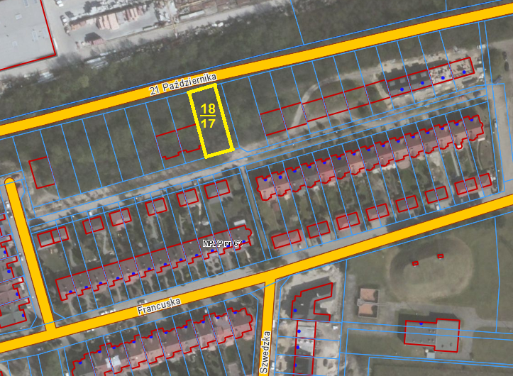
- Warunki dodatkowe: uczestnicy przetargu winni posiadać dowód osobisty i dowód wpłaty wadium a prowadzący działalność gospodarczą dodatkowo potwierdzenie wpisu do ewidencji działalności gospodarczej lub odpis z KRS, NIP i zgodę organów statutowych na nabycie nieruchomości. Cudzoziemiec w rozumieniu ustawy z dnia 24 marca 1920 r. o nabywaniu nieruchomości przez cudzoziemców (Dz.U.2017.2278), winien przedłożyć zezwolenie, jeżeli uzyskanie zezwolenia wynika z przepisów cytowanej wyżej ustawy.

Terminy poprzednich przetargów: 03.12.2019r., 19.02.2020r., 22.04.2020r., 17.06.2020r.

Prezydent Miasta Leszna zastrzega sobie prawo odwołania przetargu.
Z regulaminem przetargu można zapoznać się w Wydziale Gospodarki Nieruchomościami Urzędu Miasta Leszna, Al. Jana Pawła II 21, pok. nr 16, telefon 65/ 529-82-13.
Strona internetowa: bip.leszno.pl (dział: Przetargi na nieruchomości)

